Como criar uma turma no google Classroom.

Existem duas maneiras de criar a turma no google classroom. Diretamente no site da ferramenta ou via integração como TutorWeb.
A vantagem de fazer via integração com o TutorWeb é que as turmas são criadas seguindo um padrão de nome da sala com o nome da matéria e o ano letivo.
Ainda, o TutorWeb já puxa automaticamente o código da sala e disponibiliza este código no acesso do aluno e do professor, junto com um link de acesso às turmas. Sem esta integração a escola teria que enviar individualmente para cada aluno o código das suas turmas ( uma para cada disciplina ) o que seria muito trabalhoso.
Vamos agora ao passo a passo
1 – No menu principal do TutorWeb do professor tem um novo link chamado Classroom
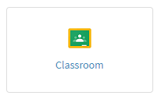
2 – Ao entrar no menu são mostradas todas as turmas e disciplinas do professor principal.
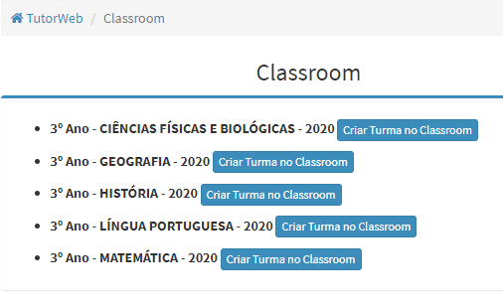
Do lado de cada linha tem um botão para Criar a Turma no classroom.

3 - Para fazer isto o TutorWeb precisa da permissão do professor.
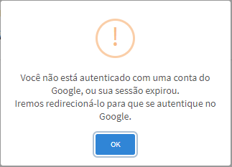

4 – Selecione qual conta do Google irá utilizar
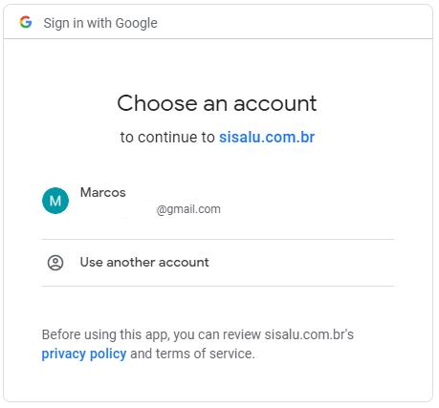

4.1 Temporariamente, como o google ainda não verificou nossa integração é mostrada uma mensagem informado que o App não é seguro. Clique em Avançado
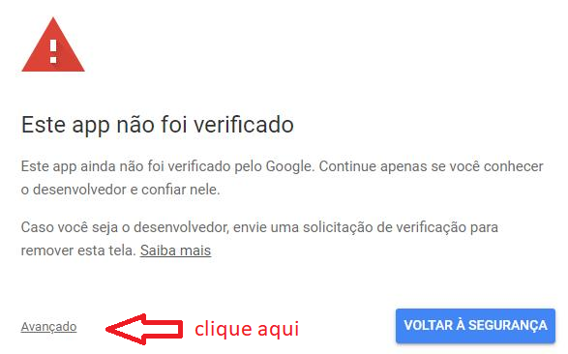

4.2 Em seguida clique em “Acessar sisalu.com.br (não seguro)”
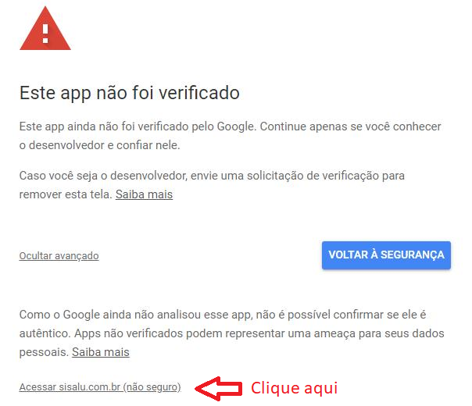

5. Será mostrada uma ou duas telas para Permitir o acesso
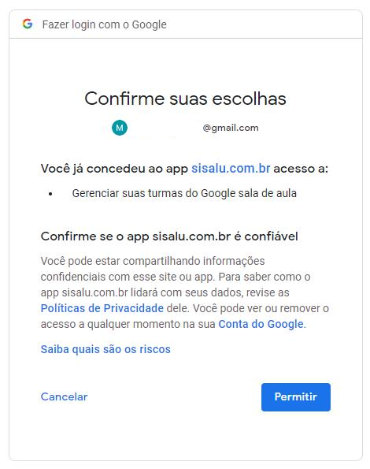
6. Depois de permitir o TutorWeb irá criar a turma no classroom
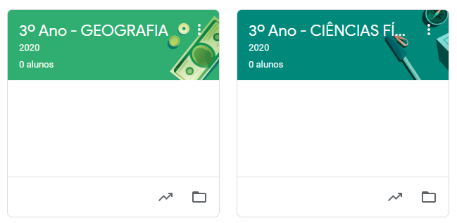
7 . E no TutorWeb será mostrada a turma com seu código recém criado
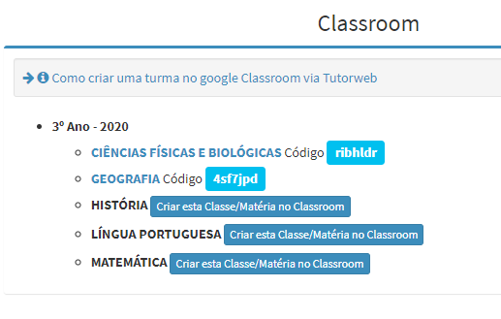
8 . Para acessar suas turmas no google classroom acesse o link classroom.google.com e já pode iniciar a incluir atividades, mesmo que os alunos não tenham se matriculado ainda.
9. Para criar as outras turmas basta clicar no botão de criar a turma, como seu login já foi autorizado não deve solicitar novamente.
10. Para os alunos acessarem as turmas devem entrar no TutorWeb, no menu classroom onde será mostrado o link de cada turma que ele pode ter acesso assim como o código da turma.

